A list apart kopi



V1 – HTML

## Opgavens fokusområder

* HTML struktur
* Semantiske HTML elementer

## Kort fortalt

Du skal lave en kopi af bloggen, A List Apart, som startede i 1998 af Jeffrey Zeldman og Brian Platz. Bloggen er populær for sit fokus på web standarder og best practices. Formålet er at du får erfaring med at bruge semantiske HTML elementer.

## Praktiske oplysninger

Til opgaven skal du som minimum bruge følgende semantiske HTML elementer, [<header>](http://html5doctor.com/element-index/#header), [<main>](http://html5doctor.com/element-index/#main-desc), [<article>](http://html5doctor.com/element-index/#article), [<section>](http://html5doctor.com/element-index/#section), [<section>](http://html5doctor.com/element-index/#section), [<footer>](http://html5doctor.com/element-index/#footer), [<nav>](http://html5doctor.com/element-index/#nav).

Du får også brug for at bruge elementet [<div>](http://html5doctor.com/element-index/#div) der ikke har nogen speciel betydning. Elementet bruges ofte for at inddele (divide) dele af siden i mindre dele – der hvor det ikke giver mening at bruge et semantisk element.

Inden du går i gang med opgaven skal du gå ind på hvert link og læse om elementerne.

## Opgave

I denne opgave skal du lave en kopi af A List Apart, hvor du selv skal vælge hvilke elementer der skal bruges. Siden skal IKKE ligne det udleverede screenshot. Da du ikke skal arbejde med CSS i opgaven, vil det heller ikke være muligt. Du skal i stedet have sat din information du ser i screenshotet ind i en struktur med HTML elementer.

Start med at oprette en ny mappe til projektet med den tilhørende index.html fil.

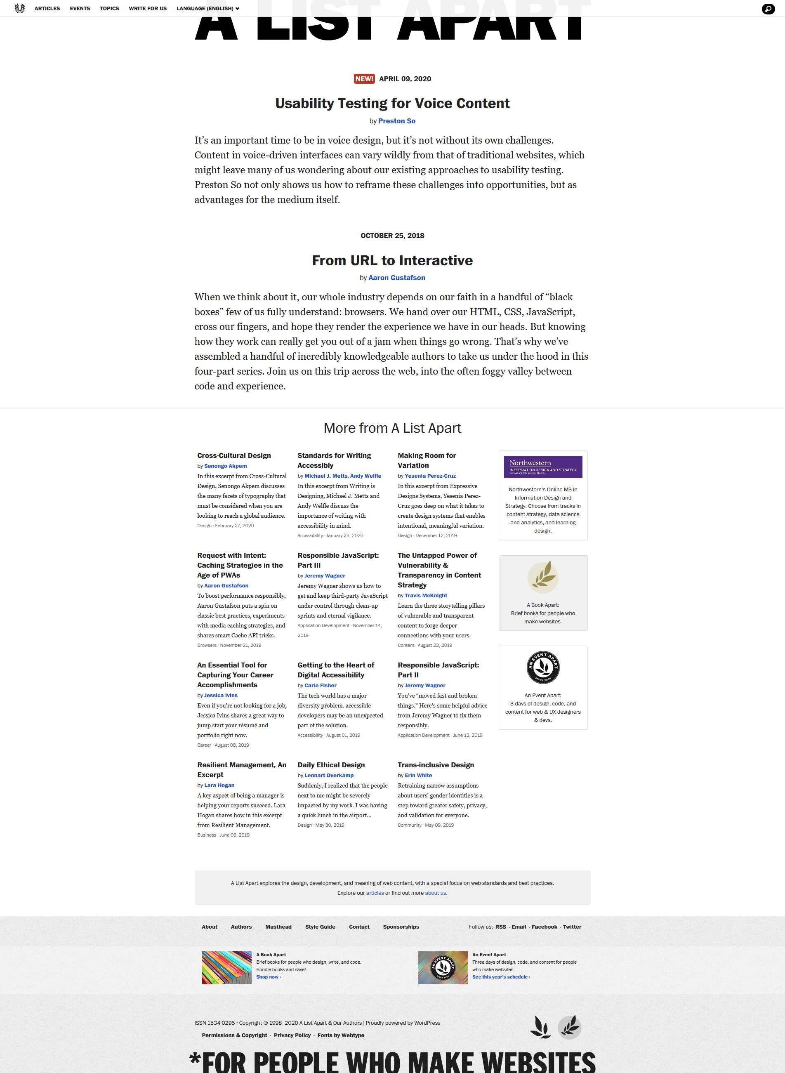

## Tegn for færdiggørelse

Du er færdig med opgaven når du har tilføjet tekst som du ser på skærmbilledet til din index.html. Opgaven tager en skoledag af færdiggøre.